Министерство образования Российской Федерации

Самарский государственный аэрокосмический университет

имени академика С.П. Королева

Кафедра механической обработки материалов

Пояснительная записка к курсовой работе

Расчет наивыгоднейшего режима резания

Кинематический анализ металлорежущего станка

Студент: Семенов А.А

группа 2306

Преподаватель: Рязанов А. И.

САМАРА 2010г.

ЗАДАНИЕ

Эскиз 1.17

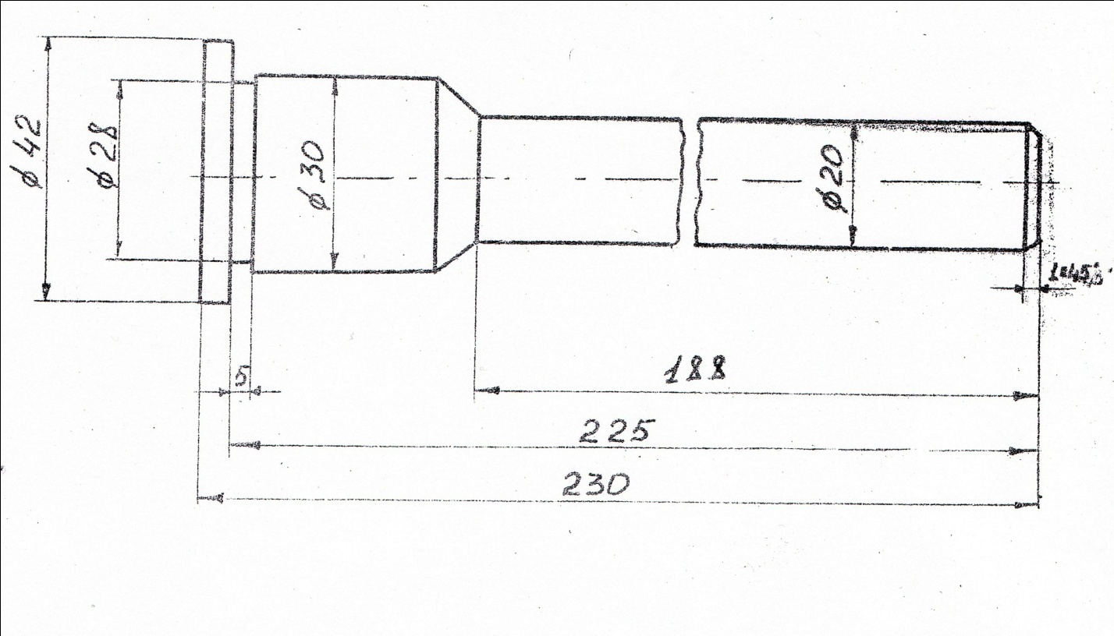

Вариант 5

Материал изделия: 38XH3MФА;

Состояние материала: ОП;

Состояние обрабатываемой поверхности: без корки;

Размер поверхности до обработки: Ø24 мм;

Размер поверхности после обработки: Ø20 мм;

Допуск на изготовление размера: h11;

Шероховатость после обработки мкм;



Модель станка: 1А616;

Закрепление заготовки: центры;

Материал резца: твердый сплав;

Стойкость резца: 45;

Охлаждение: без охлаждения.

РЕФЕРАТ

Курсовая работа: 22 страницы, 4 рисунка, геометрическая документация

РЕЗАНИЕ, РЕЗЕЦ, ЗАГОТОВКА, ДЕРЖАВКА, СПЛАВ, СТАНОК, ГЛУБИНА РЕЗАНИЯ, ПОДАЧА, ПРОИЗВОДИТЕЛЬНАЯ СКОРОСТЬ РЕЗАНИЯ, СИСТЕМА СПИД, СКОРОСТЬ РЕЗАНИЯ, КРУТЯЩИЙ МОМЕНТ, ШПИНДЕЛЬ, МАШИННОЕ ВРЕМЯ ОБРАБОТКИ, КОЭФФИЦИЕНТ ЗАГРУЗКИ ПО МОЩНОСТИ

Расчет наивыгоднейшего режима резания с использованием всех зависимостей принято называть аналитическим, при котором решение задачи связано с выбором оптимальных величин различных параметров режущего инструмента, нормативных характеристик обрабатываемости материала с последовательным вычислением ряда уравнений, содержащих, как правило, дробные показатели степени, и анализом результатов этих вычислений.

Содержание

Введение

* 1. Выбор типа резца, его основных размеров и геометрии
  2. Выбор глубины резания
  3. Выбор подачи
  4. Выбор скорости резания (скоростной ступени станка)
  5. Проверка выбранного режима резания по крутящему моменту на шпинделе станка
  6. Определение машинного времени обработки
  7. Определение коэффициента использования режущих свойств инструмента
  8. Определение коэффициента загрузки станка по мощности

Заключение

Список использованной литературы

Введение

Основной целью оптимизации операции любого производственного процесса, в том числе и обработки резанием, обеспечивающей изделию необходимое качество (геометрическую точность, точность размеров, шероховатость и т.д.), является достижение максимальной производительности при минимальной себестоимости выполнения операции.

Расчет режимов резания обычно является одним из этапов разработки технологического процесса изготовления детали и выполняется после выбора металлорежущего станка, если технологический процесс разрабатывается для существующего производства (участка, цеха), или предшествует выбору станка, если технологический процесс разрабатывается с целью проектирования нового производства. В последнем случае металлорежущие станки заказываются из числа серийно выпускаемых, а иногда и проектируются специально для выполнения конкретной операции.

В данном задании требуется произвести выбор конструкции и геометрии точения, выбрать типоразмер резца, его геометрию и материал, изготовить рабочий чертёж резца, выбрать оптимальные параметры обработки заготовки, как то: выбрать глубину резания, подачу и проверить выбранный режим резания по крутящему моменту на шпинделе станка.

шпиндель станок резание резец

1.1 Выбор типа резца, его основных размеров и геометрии

До обработки диаметр обрабатываемой поверхности был Ø24. После обработки диаметр стал Ø20.

Выбор типа и конструкции резца, его основных размеров, марки инструментального материала пластинки для его оснащения и геометрии заточки производится с использованием приложений. По приложению 3 найдем, что обрабатываемый материал относится к конструкционной легированной стали. В отожженном состоянии сплав 38XH3MФА имеет МПа. По приложению 2 находим, что при грубой обработке рекомендуется применять сплав Т17К12.



Станок 1А616 обладает следующими паспортными данными:

|  |  |
| --- | --- |
| Высота центров, мм | 165 |
| Расстояние между центрами, мм | 710 |
| Наибольший диаметр обточки, мм  прутка  над суппортом  над станиной |  |
| 34 |
| 180 |
| 320 |
| Наибольшая длина обточки, мм | 660 |
| Наибольшие размеры державки резца B×H | 20×25 |
| Мощность двигателя, кВт | 4 |
| Наибольшее усилие, допускаемое механизмом подач, Н | 3140 |

Станок допускает применение резцов с максимальным размером сечения державки , поэтому выбирается проходной прямой резец с параметрами: , мм. Твердосплавные резцы оснащаются пластинками формы 01 или 10. Из этого же приложения видно, что, что для оснащения резца следует использовать пластину № 0107.



Геометрию заточки резца выбираем по приложению 2. Форма передней поверхности плоская с положительным передним углом; главный угол в плане, вспомогательный угол в плане , радиус при вершине резца , передний угол ; задний угол ; задний вспомогательный угол ; угол наклона главной режущей кромки ; допустимая величина износа мм.



1.2 Выбор глубины резания

Согласно заданию, мм, мкм. При шероховатости обработанной поверхности мкм и припуске , обработку рекомендуется производить в один переход. Принимаем мм.



1.3 Выбор подачи

Расчет подачи по прочности механизма подачи станка



- наибольшее усилие, допускаемое механизмом подачи.



По паспортным данным станка 1А616:

Н.



Значения коэффициентов и показателей

; ; ; ; ; ;



- коэффициент, отражающий характер нагрузки.



При продольной обработке = 0,42, предварительная скорость резания м/мин.



Определяем



Тогда

мм/об.



Расчёт подачи по прочности державки резца



Где -допускаемое напряжение на изгиб материала державки резца,



-коэффициент, учитывающий характер нагрузки резца,



l – расстояние от точки приложения силы до сложного сечения. В нашем случае



мм/об.



Расчёт по жёсткости системы СПИД в связи с заданной точностью обработки



Где коэффициент, показывающий, в какую часть допуска должна укладываться погрешность, вызванная деформацией детали



Для вала Ø20 h11 по стандарту 25346-82 мм. Принимаем



.



По приложению 5

,, ,



; ;



- коэффициент, учитывающий влияние способа закрепления детали.



Податливость станка может быть определена как:



при закреплении детали в центрах,



высота центров.



J – момент инерции наиболее опасного сечения детали, выбранного с учётом способа закрепления. В нашем случае .



L – свободная длина детали, мм. В нашем случае мм.



мм /об.



Расчёт подачи по заданной шероховатости обработанной поверхности



Находим, что при обработке сталей ; ; ; ; . .



Выбранный резец имеет ; ; мм, ; ; мм.



Следовательно

мм/об.



Выбор наибольшей технологически допустимой подачи

Расчётом получаем мм/об; мм/об; мм/об; мм/об. Из этих подач меньшей является мм/об. Из имеющихся у станка надо выбрать равную ей или ближайшую меньшую. Для станка 1А616 мм/об. Эта подача и будет наименьшей технологически допустимой, т.е. мм/об.



1.4 Выбор скорости резания (скоростной ступени станка)

Частота вращения шпинделя станка, об/мин, определяется по формуле



По заданию мин; мм.



Находим

; ; ; 2; ; ; ; ; ;



Определяем



Тогда

об/мин.



Для станка 1А616 об/мин; об/мин. Сравним минутные подачи для этих ступеней



мм/об.



Ближайшая меньшая, имеющаяся на станке мм/об



мм/мин;



мм/мин;



.



Таким образом, наивыгоднейший режим резания будет: мм; мм/об; об/мин.



Действительная скорость резания

мм/мин.



1.5 Проверка выбранного режима резания по крутящему моменту на шпинделе станка

Условия проверки .



Н·м.



При об/мин Н·м;



Н·м Н·м.



Следовательно, станок может выполнить выбранный режим резания

1.6 Определение машинного времени обработки



где l – размер обрабатываемой поверхности в направлении подачи.

– величина врезания резца, .



– величина перебега резца, зависящая от ряда факторов. Принимаем мм. мм; мм/об; об/мин.



Тогда

мин.



1.7 Определение коэффициента использования режущих свойств инструмента



мм/об; об/мин; мм/об; об/мин.



Тогда

или .



1.8 Определение коэффициента загрузки станка по мощности



Н·м; Н·м.



Тогда

или .



Заключение

В работе были рассмотрены этапы выбора наивыгоднейшего режима резания. Сначала был выбран тип резца его основные размеры и геометрия заточки, подача и скорость резания.

Затем была выполнена проверка, согласно выбранным параметрам режима работ. Построен рабочий чертеж режущего инструмента.

Список использованной литературы

1. Лепилин В.И., Зайцев В.М. Режимы резания авиационных материалов при точении (Способы и примеры расчета). Куйбышев : КуАИ, 1982.
2. Лепилин В.И., Зайцев В.М. Режимы резания авиационных материалов при точении (Методика расчета). Куйбышев: КуАИ, 1988.
3. Лепилин В.И., Зайцев В.М. Режимы резания авиационных материалов при точении (Исходные данные и нормативные материалы). Куйбышев: КуАИ, 1988.